中１数学　チェックテスト　正の数負の数の計算①

　／13

名前（　　　　　　　　　　　　　　　　）

１．次の空欄①～③に入ることばを答えなさい。（ただし、②は漢字３文字で答えること）

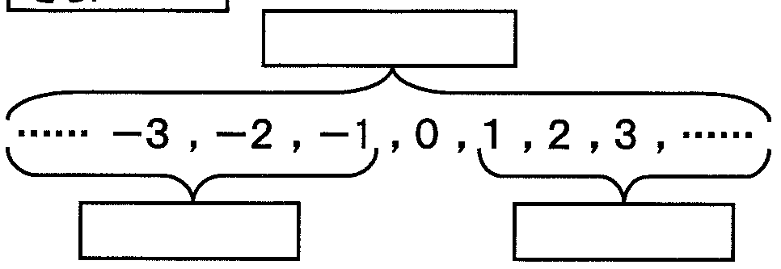

1. ：
2. ：
3. ：

２．次のことがらを、負の符号を使わずに答えなさい。

① $-300円の利益$　　　　　　② $-5km北$　　　　　　③ $-2kgやせる$　　　　　④ $-30分前$

３．次の数字において、以下の問いに答えなさい。

$$-3.6 , +0.7 , -2 , +\frac{2}{5} , +6 , -0.7$$

（１）整数であるものをすべて答えなさい。

(１)

（２） $-1$ より小さいものをすべて答えなさい。

(２)

４．次の数直線についてあとの問いに答えなさい。



（１）①，②の値を答えなさい。

1. ：
2. ：

（２）ア「 $-6.5$」，イ「 $-1.5$」を上の数直線に矢印で表しなさい。

